**Bjødnsipåske 2009**

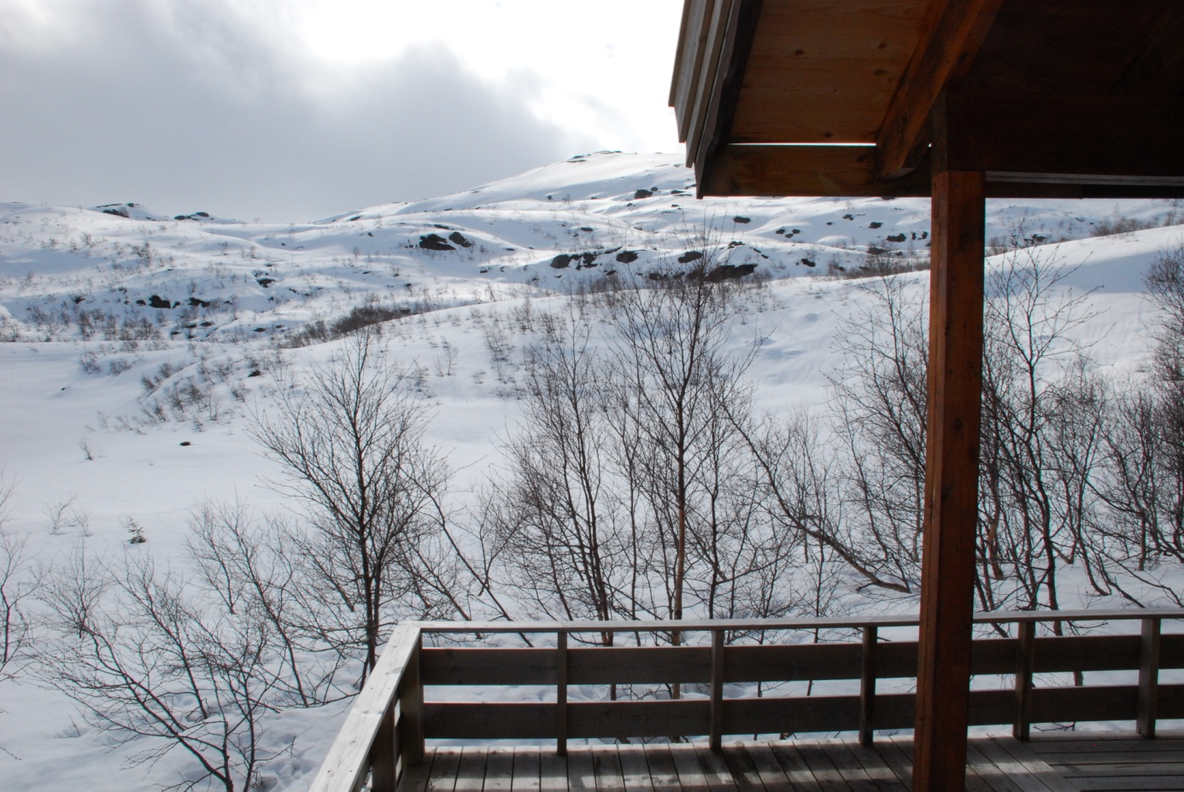

Lite snø dette året..........

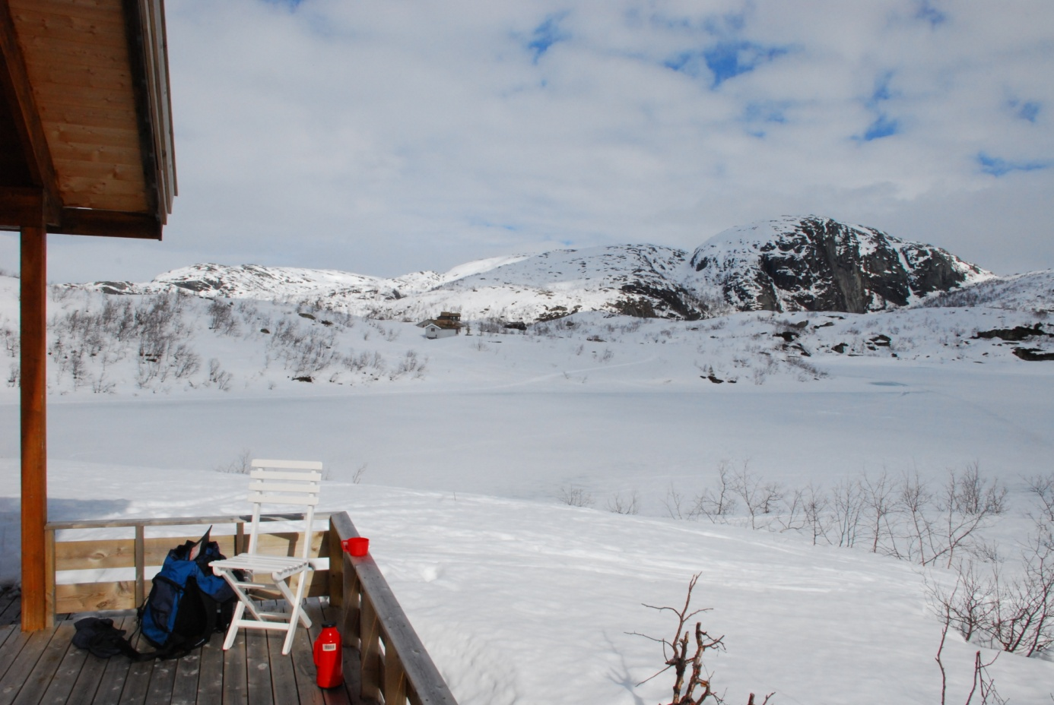

Mildt og fint.... bløtt Bjødnsivatn - våren kommer snart - isen i ferd med å løsne langs land....

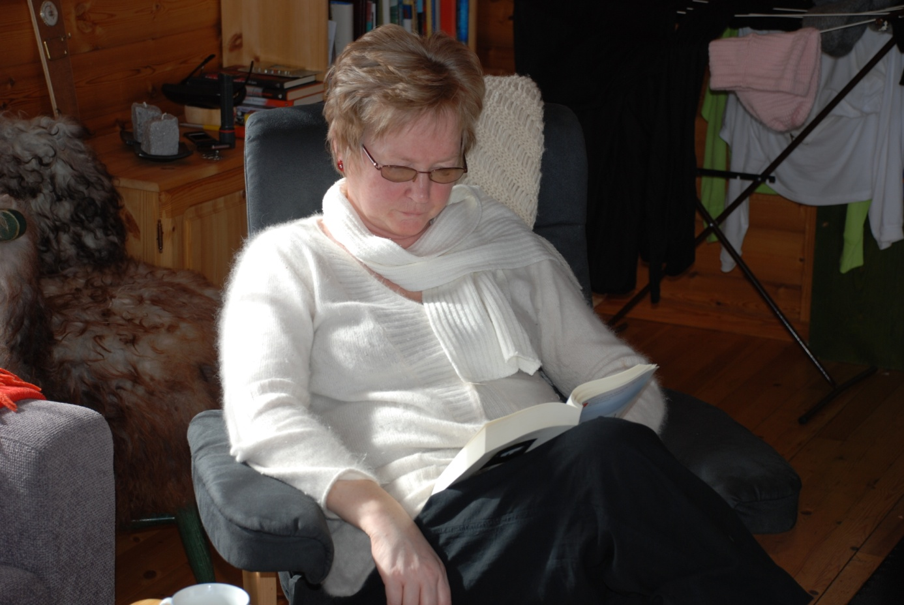

En god bok er god å ha.......

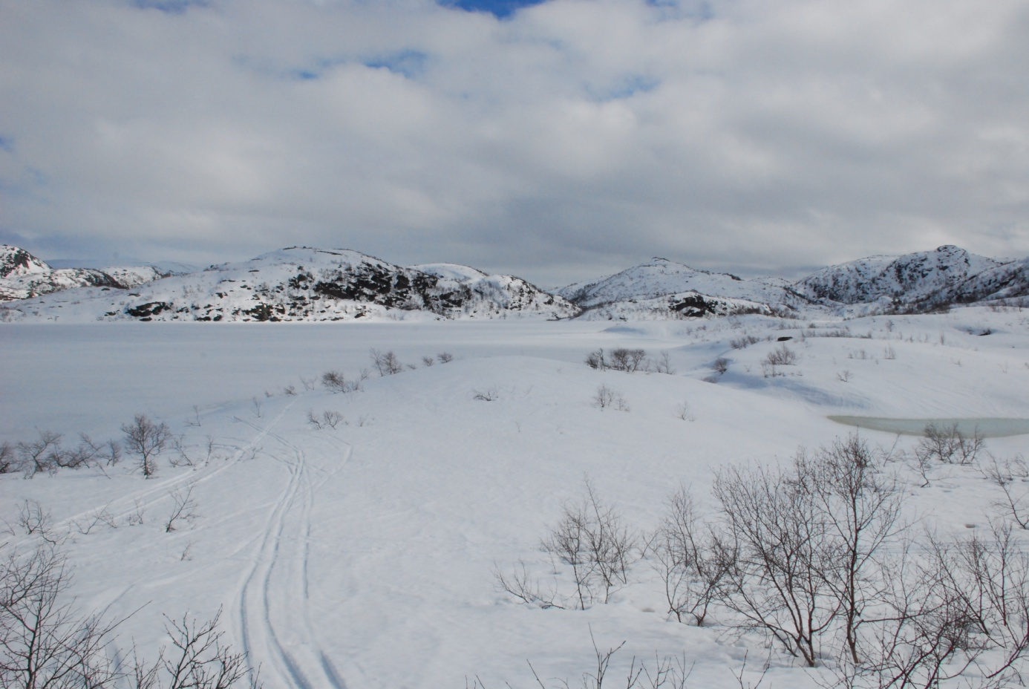

Våren er her for alvor...... midt i april.....